Caso de Teste ST-2036 :: Versão: 1 :: EXP_LIB_VOL_PA_RF22_06

1-Tela de liberação abriu normalmente
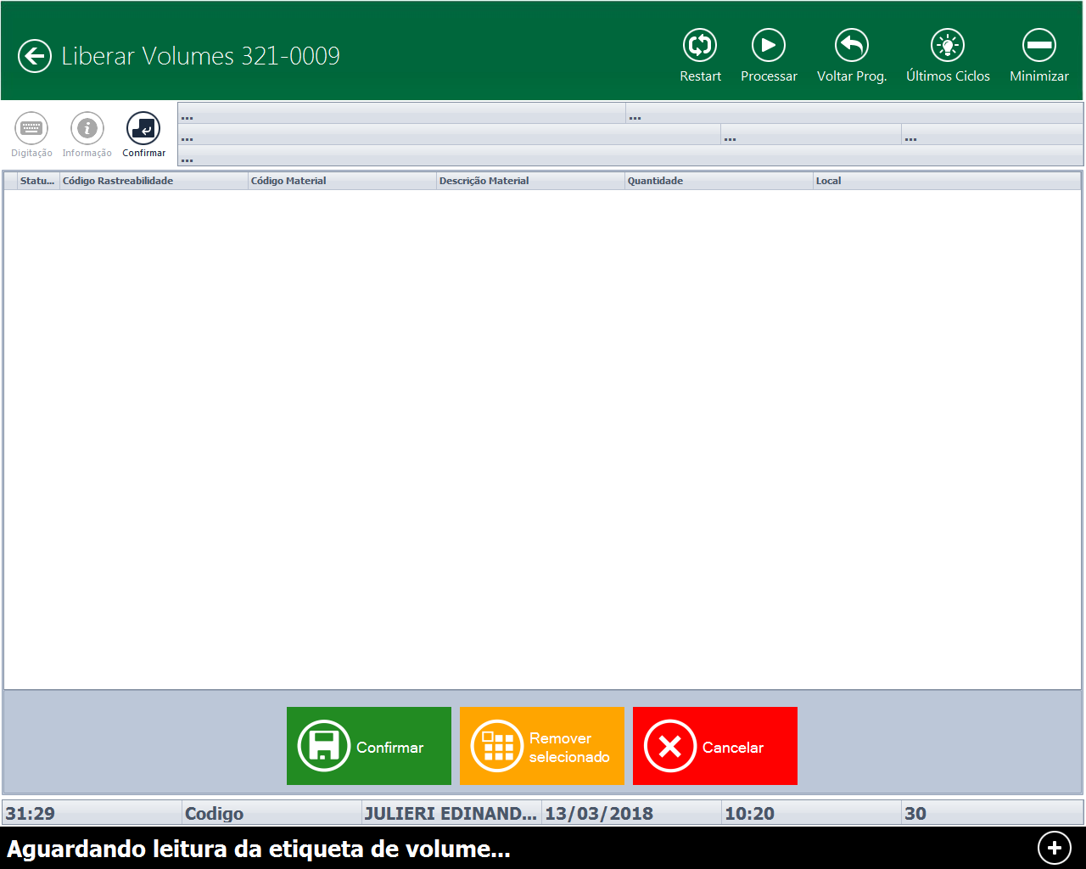

2-
